**Haushälfte/Eckreihenhaus – Bergstrasse 55 / 5300 Hallwang**

Erdgeschoß:

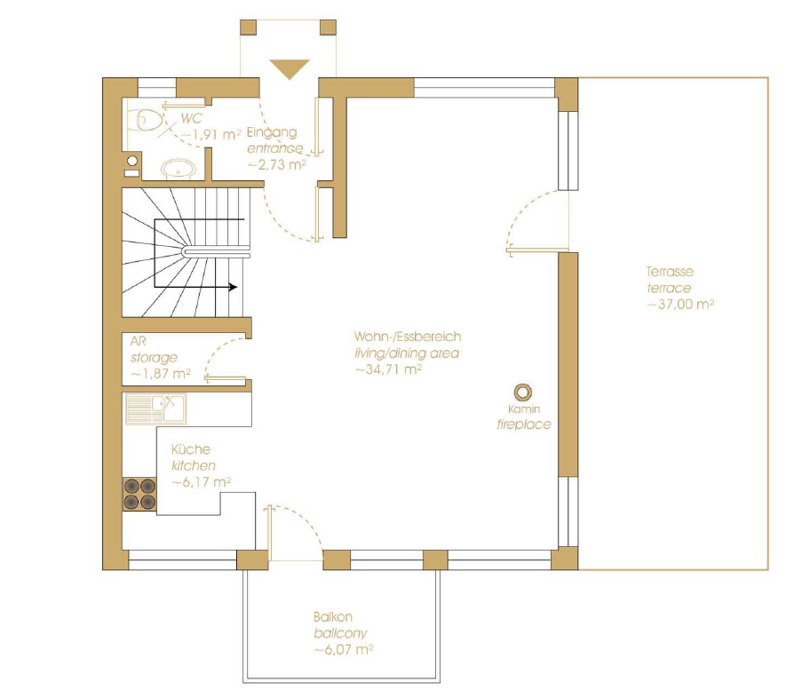

Obergeschoß:



Untergeschoss:

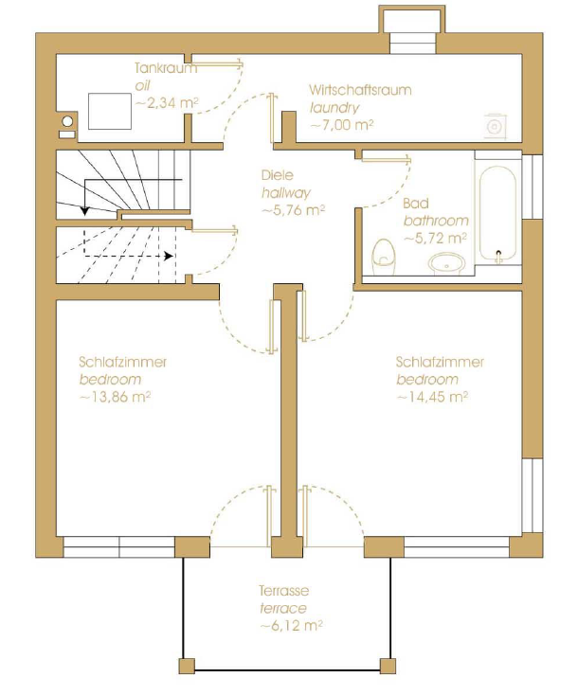

Hausgrobdaten:

Baujahr 1995 / Ersteinzug 1997

Wohnnutzfläche 126,9 m²

Zimmer / Bäder: 5 / 2

Terrasse / Balkon: 37 m² / 6 m²

Nebenflächen: Gartenhäuschen bzw. 2 Parkplätze (beide direkt vorm Haus)

Keller (Waschküche): ca. 7 m²